乘加、乘减
【教学内容】
教科书第15页例3,课堂活动第1,2题。
【教学目标】
1.理解乘加、乘减式题的算理,能口算乘加、乘减式题。
2.逐步培养学生有条理、有根据的思考,初步培养学生综合分析能力。
3.体验数学与生活的联系,感受数学的价值。
【教学重、难点】
理解乘加、乘减式题的算理。
【教学准备】
教师准备:实物投影仪、课件。
学生准备:学具盒(小棒)。
【教学过程】
一、联系旧知,引入新课
1.对口令
3×2= 4×3= 8×2= 1×1=
2×4= 3×6= 3×3= 2×2=
2.读口诀,说算式
二三得六(2×3=6,3×2=6)
一四得四(4×1=4,1×4=4)
三四十二(4×3=12,3×4=12)
3.根据图示写算式
●●● ●●● ●●●
算式是:3×3=9或者3+3+3=9。
●●● ●●● ●●● ●●
增加2个圆片。
教师:这又该怎样列式计算呢? 这就是我们今天要学习的内容。
板书课题:乘加、乘减。
[点评:学生刚刚掌握了3的乘法口诀,这样的设计可以抓住学生已有的知识经验,找出知识的生长点和最近发展区———相同数相加使用乘法更简便。为本节课中学生自主探究乘加、乘减的计算方法作好充分的认知准备。]
二、经历过程,探究新知
1.观察插图,明确题意,获取信息
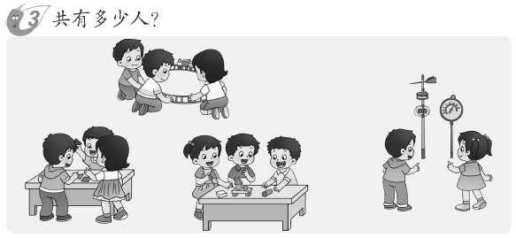
(1)3人一组的有3个组。
(2)另外多出了2人。
2.自主探究,交流想法
学生独立思考计算后,全班交流想法:一共有多少人?
学生可能会得出如下方法:
(1)挨个数的方法,数出来是11人。
(2)加法计算:3+3+3+2=11(人)。
(3)先数前3组是9人,再接着数另外2人:9+2=11(人)。
顺势引导,建构新知。
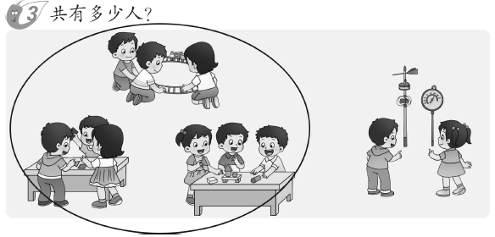
课件演示圈出3组。
提问:这3个组的人数怎么算? 为什么可以用乘法?
追问:是不是刚好只有3个3? 还应该在3×3的基础上怎么样?
学生:3人一组的有3组,有3个3相加,可以列乘法算式3×3,比3个3多2,列式为3×3+2。
3.问题系列,强化理解
(1)紧扣3个问题理解3×3+2。
①3×3表示什么?
②为什么要“+2”?
③3×3+2表示什么意思? (让学生明白:先算出3人一组的人数,再加上多出的2人,表示比3个3多2。)
(2)紧扣3个问题理解3×4-1。
①3×4表示什么?
②为什么要-1?
③3×4-1表示什么意思?
4.计算答案,小结方法
让学生结合情境说说3×3+2与3×4-1先算什么,算的是什么;再算什么,算的是什么。
[点评:乘加、乘减计算,理解算法是重点,也是难点,教学中注重结合情境,经历利用已有知识经验理解乘加、乘减的计算方法的自主探索,促进学生对乘加、乘减计算方法的理解与掌握。]
三、练习应用,巩固内化
1.课堂活动第1题
(1)学生按要求用小棒摆三角形及五角星。
(2)学生独立列式计算。
(3)交流:所列算式的理由及计算的方法。
2.课堂活动第2题

(1)学生根据小棒,写出算式,交流算式表示什么。
(2)教师出示圆片图:

让学生写算式,引导学生明确:2×3+3,2×4+1,2×5-1都可以,并说说每个算式表示什么。
[点评:借助操作、思考进一步巩固乘加、乘减算式的意义及计算方法。]
四、反思总结,概括提升
教师:今天这节课学会了什么? 把收获和同桌的小伙伴说一说。
同桌的伙伴先交流收获,再让学生全班交流展示。
(重庆市渝北区天一新城小学校 刘有岚)

